

**小一小一·未来可期**

• **DAILY LIFEmmexport1594010006013**

**//2022/11/11**

//阶段课程二《我喜欢》

”

** 01 来园情况 **

### 1.**来园人数**：今日来园幼儿22人，高若妍、何佳彤、周柠瑶、单昕若、王诗涵、王俊逸请假。

2.**来园自理**：约一半的宝宝都带来了吸汗巾哦！小朋友们记性真好。

3.**早点情况**：所有宝宝都吃了饼干喝了牛奶。任朵朵下次牛奶不要倒太满哦，容易洒在桌子上。

** 02 区域活动 **

|  |  |  |
| --- | --- | --- |
| QQ图片20221014192112IMG_4531 | IMG_4528 | IMG_4532 |
| 大家基本上都喝完牛奶了，可以去午睡室玩万能工匠啦！记得要把标记贴好才能去玩哦~ | 我好几天没来幼儿园了，先来玩一会儿雪花片吧。今天我搭了一朵小花，先做花茎，再把一个雪花片周围全部插满，连接在一起。 | 我今天在美工区玩手指印画。我们的小手可以变成很多东西哦~比如绿色的青菜、红红的草莓和樱桃等。 |
| QQ图片20221014192112IMG_4533 | IMG_4534 | IMG_4535 |
| 我今天在美工区玩橡皮泥，先把它搓成条，然后用工具刀切成小块。 | 我们两个在益智区玩螺丝钉小车，小车的四个轮胎都是用螺丝钉固定的哦~ | 今天在科探区玩磁力大师吧！我们两个一起组装了一辆小车，左右是对称的哦，是不是很酷！ |

mmexport1590938236088 03 社会：我的玩具大家玩 mmexport1590938236088

这是一节人际交往的社会活动。分享是指将自己喜欢的物品、美好的情感以及劳动成果与他人共享的过程。本次活动是让幼儿将自己的玩具带到幼儿园和同伴一起玩，在玩玩具的过程中体会交往的方法。

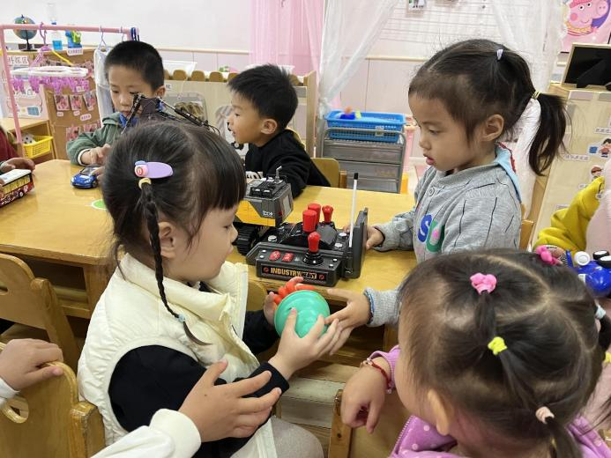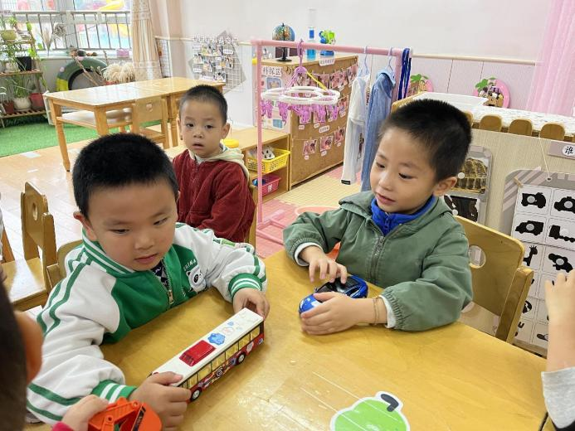

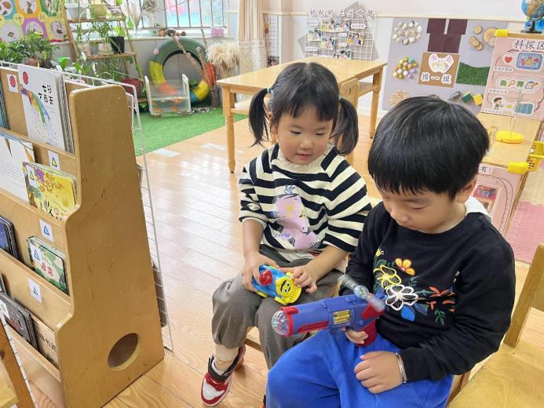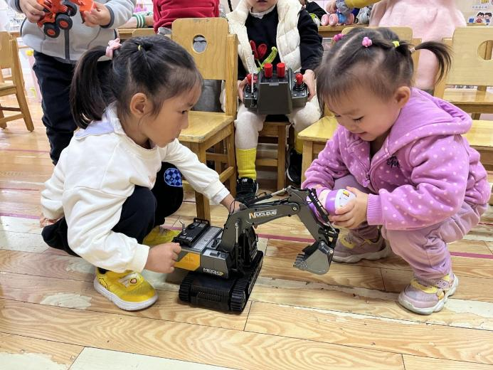

**mmexport1590938236088 04 户外活动 mmexport1590938236088**

我们排着整齐的队伍去做了操，随后混龄活动开始啦，大家总是喜欢待在滑滑梯附近，但今天也有许多宝宝来到了中操场哦！一起来看看吧！

|  |  |  |
| --- | --- | --- |
| QQ图片20221014192112IMG_4541 | IMG_4542 | IMG_4543 |
| 我们几个来到了中操场的综合区，钻过拱桥就是跳圈圈啦。 | 两个圈的地方要两脚分开，一个圈就并拢跳。 | 这里是平衡桥，走的时候不要着急，小步移动。 |
| QQ图片20221014192112IMG_4544 | IMG_4545 | IMG_4546 |
| 跳彩色墩墩时要用眼睛判断好距离哦！太远就先跳下来再上去。 | 我们俩一上一下，看谁先到终点！ | 走平衡桥时双手打开能更好地保持平衡哦！ |

**mmexport1590938236088 05 生活活动 mmexport1590938236088**

**1.午餐时光**

中午吃的是百叶卷肉、黄瓜炒鸡蛋，喝的是撒尿肉丸青菜汤。

饭后我们在中操场边散步边玩了“打电话”的手指游戏。

**2.午睡情况**

**今天所有宝宝在12:50点之前都睡着啦！**

** 06 温馨提示 **

**/**

★.1.核酸结果和每日健康上报表记得按时上传哦~

★.2.今天发了一张关于动物的调查表，请大家和孩子一起完成哦。（下周一带来）

★.3.部分孩子的换洗衣物全部都带回去了，请下周备好重新带来，包括2个备用口罩和2条吸汗巾。（有口罩的就不用带了）吸汗巾上务必！务必！务必标注孩子的姓名，户外活动后统一会进行替换，谢谢大家的配合。

**—END—**

**mmexport1591077507835**在一起的点滴都值得记录

在一起的点滴都值得记录